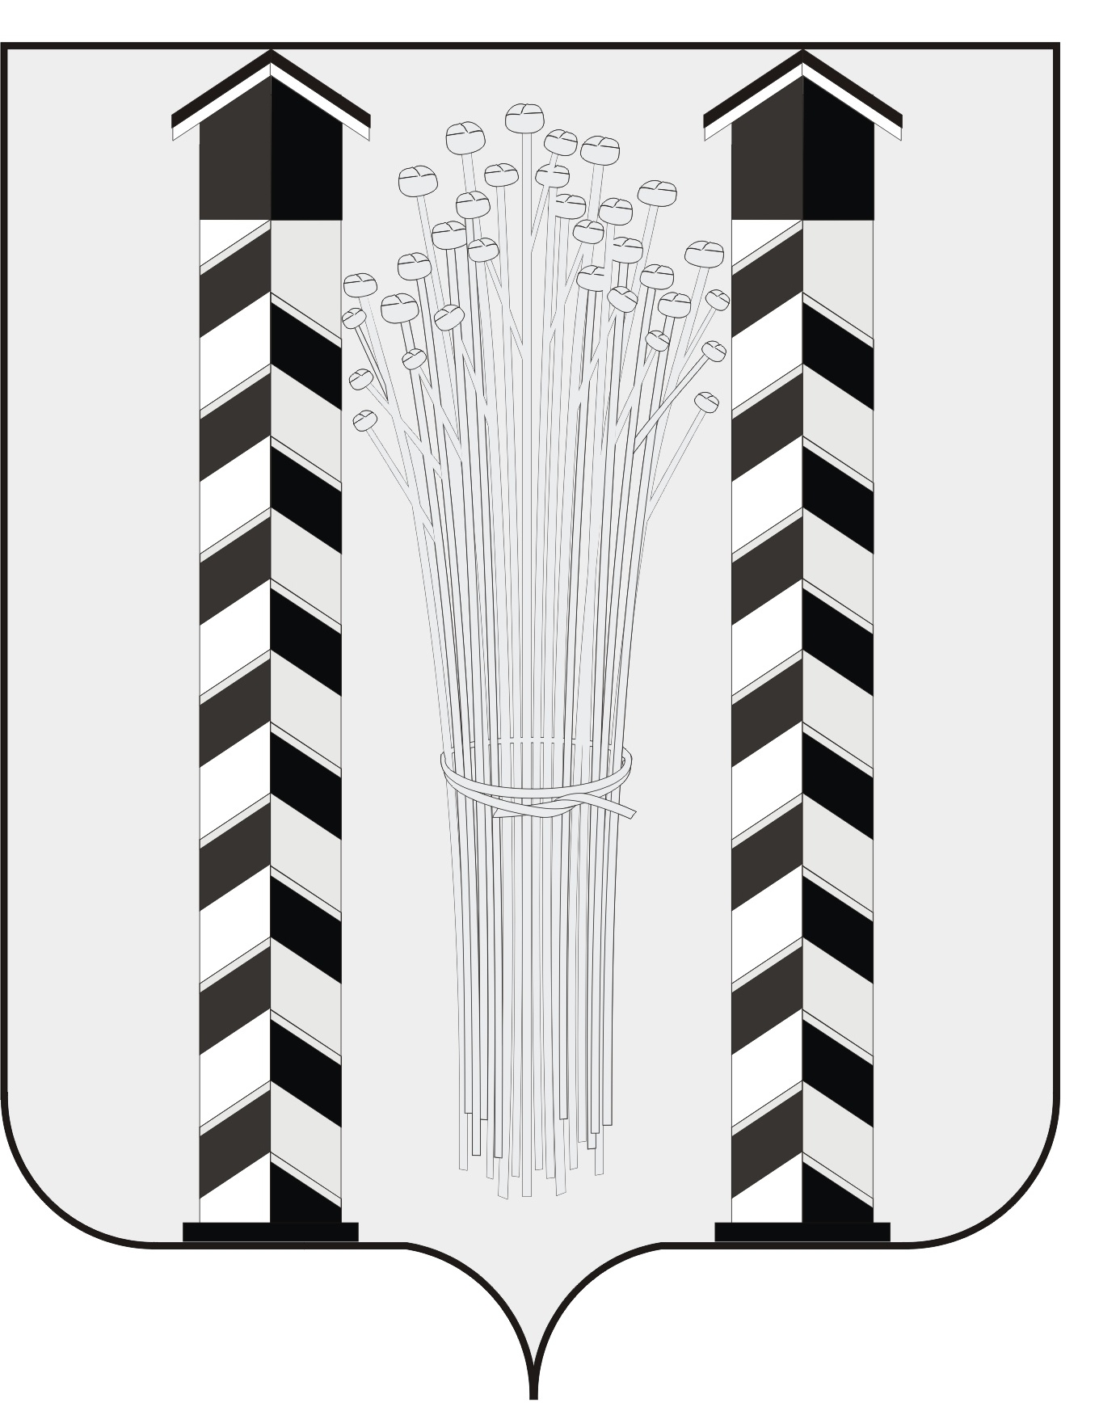
СОВЕТ ДЕПУТАТОВ
МОЧИЩЕНСКОГО СЕЛЬСОВЕТА
НОВОСИБИРСКОГО РАЙОНА НОВОСИБИРСКОЙ ОБЛАСТИ
четвёртого созыва

(сорок шестая сессия)

Р Е Ш Е Н И Е

от «20» августа 2015г. д.п. Мочище

«О порядке определения цены земельных участков, находящихся в собственности Мочищенского сельсовета Новосибирского района Новосибирской области, при заключении договора купли продажи земельного участка без проведения торгов»

В соответствии со статьей 39.4 Земельного кодекса Российской Федерации Совет депутатов Мочищенского сельсовета Новосибирского района Новосибирской области
РЕШИЛ:
1. Установить Порядок определения цены земельных участков, находящихся в собственности Мочищенского сельсовета Новосибирского района Новосибирской области, при заключении договора купли-продажи земельного участка без проведения торгов согласно приложению.
2. Контроль за исполнением настоящего решения возложить на постоянную комиссию Лепешкину Елену Петровну.

Глава Мочищенского сельсовета Председатель Совета депутатов

В.М. Ковалев Т.Н.Корнилова

Новосибирская область
Новосибирский район
д.п. Мочище
«20» августа 2015г.
№ 60

Приложение
к решению Совета депутатов
Мочищенского сельсовета
Новосибирского района
Новосибирской области
от 20 августа 2015г. № 60

ПОРЯДОК
ОПРЕДЕЛЕНИЯ ЦЕНЫ ЗЕМЕЛЬНЫХ УЧАСТКОВ, НАХОДЯЩИХСЯ В СОБСТВЕННОСТИ МОЧИЩЕНСКОГО СЕЛЬСОВЕТА НОВОСИБИРСКОГО РАЙОНА НОВОСИБИРСКОЙ ОБЛАСТИ,
ПРИ ЗАКЛЮЧЕНИИ ДОГОВОРА КУПЛИ-ПРОДАЖИ
ЗЕМЕЛЬНОГО УЧАСТКА БЕЗ ПРОВЕДЕНИЯ ТОРГОВ

1. Настоящий Порядок разработан в целях определения цены земельных участков, находящихся в собственности Мочищенского сельсовета Новосибирского района Новосибирской области (далее - земельные участки), при заключении договора купли-продажи земельного участка без проведения торгов.
2. Цена земельного участка определяется в размере его кадастровой стоимости, за исключением случаев, предусмотренных пунктами 3 - 7 настоящего Порядка.
3. Цена земельного участка определяется в размере пятидесяти процентов его кадастровой стоимости при продаже:
1) земельных участков, образованных из земельного участка, предоставленного в аренду для комплексного освоения территории, лицу, с которым в соответствии с Градостроительным кодексом Российской Федерации заключен договор о комплексном освоении территории, если иное не предусмотрено подпунктами 2 и 4 настоящего пункта;
2) земельных участков, образованных из земельного участка, предоставленного некоммерческой организации, созданной гражданами, для комплексного освоения территории в целях индивидуального жилищного строительства (за исключением земельных участков, отнесенных к имуществу общего пользования), членам этой некоммерческой организации или, если это предусмотрено решением общего собрания членов этой некоммерческой организации, этой некоммерческой организации;
3) земельных участков, образованных из земельного участка, предоставленного некоммерческой организации, созданной гражданами, для ведения садоводства, огородничества, дачного хозяйства (за исключением земельных участков, отнесенных к имуществу общего пользования), членам этой некоммерческой организации;
4) земельных участков, образованных в результате раздела земельного участка, предоставленного некоммерческой организации, созданной гражданами, для комплексного освоения территории в целях индивидуального жилищного строительства и относящегося к имуществу общего пользования, этой некоммерческой организации;
5) земельных участков, образованных в результате раздела земельного участка, предоставленного юридическому лицу для ведения дачного хозяйства и относящегося к имуществу общего пользования, указанному юридическому лицу.
4. Цена земельного участка определяется в размере двух с половиной процентов его кадастровой стоимости при продаже земельных участков в случаях, предусмотренных пунктом 2.2 статьи 3 Федерального закона от 25.10.2001 N 137-ФЗ "О введении в действие Земельного кодекса Российской Федерации" (далее - Федеральный закон о введении в действие Земельного кодекса Российской Федерации).
5. Цена земельного участка определяется в размере пятнадцати процентов его кадастровой стоимости при продаже земельных участков в случаях, предусмотренных пунктами 3.1 и 3.2 статьи 3 Федерального закона о введении в действие Земельного кодекса Российской Федерации.
6. Цена земельного участка определяется в десятикратном размере ставки земельного налога за единицу площади земельного участка, но не более его кадастровой стоимости при продаже:
1) земельных участков, на которых расположены здания, сооружения, собственникам таких зданий, сооружений либо помещений в них в случаях, предусмотренных статьей 39.20 Земельного кодекса Российской Федерации;
2) земельных участков юридическим лицам при переоформлении права постоянного (бессрочного) пользования, на которых расположены линии электропередачи, линии связи, трубопроводы, дороги, железнодорожные линии и другие подобные сооружения (линейные объекты), в соответствии с правилами, установленными абзацем первым пункта 2 статьи 3 Федерального закона о введении в действие Земельного кодекса Российской Федерации.
7. Цена земельного участка определяется в размере его рыночной стоимости, определяемой в соответствии с законодательством Российской Федерации об оценочной деятельности, при продаже земельных участков гражданам для индивидуального жилищного строительства, ведения личного подсобного хозяйства в границах населенного пункта, садоводства, дачного хозяйства, гражданам или крестьянским (фермерским) хозяйствам для осуществления крестьянским (фермерским) хозяйством его деятельности в соответствии со статьей 39.18 Земельного кодекса Российской Федерации. При этом если рыночная стоимость земельного участка, определенная в соответствии с законодательством Российской Федерации об оценочной деятельности, превышает его кадастровую стоимость, цена земельного участка определяется в размере его кадастровой стоимости.
____________________________________________________

